[table_invest] |  | 000728
维持 |  |  |  | 买入
魏涛
weitao@csc.com.cn
010-85130975
执业证书编号：S1440510120041
发布日期： | 2012年3月22日
当前股价： | 10.12元
目标价格6个月： |  |  | 14.46元

主要数据
[table_maindata]
股票价格绝对/相对市场表现（%）
1个月 | 3个月 | 12个月
14.84/12.81 | 17.52/9.43 | -11.36/6.59
12月最高/最低价（元） |  | 13.5/8.28
总股本（万股） |  | 196410.00
流通A股（万股） |  | 196410.00
总市值（亿元） |  | 208.19
流通市值（亿元） |  | 208.19
近3月日均成交量（万） |  | 992.46
主要股东
安徽国元控股（集团）有限责任公司 |  | 23.55%
股价表现
[table_stocktrend]
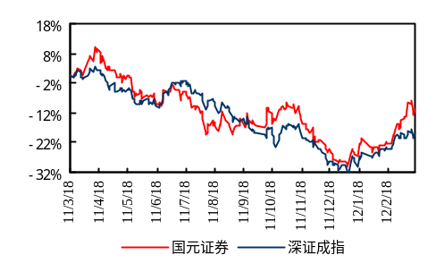

相关研究报告
[table_report]
11.08.10 | 佣金率企稳 投行业务增长快速
11.03.22 | 分红在即 丰年可期
10.08.25 | 国元证券2010中报：投行和投资表现不俗

[table_stkcode]
国元证券(000728)

[table_main] | 公司深度模板
证券研究报告·上市公司深度 | 证券、信托
制度变革受益者 坐看云起
公司资质优、牌照全
自2007年进行分类评级以来，已连续5次被评为A类A级券商，行业106家券商中不超过10家。拥有76家证券营业部，遍及安徽省和全国其他主要城市。传统业务全牌照，创新业务试点先。
盈利优化，净资本充足
经纪业务收入贡献率下降是证券业发展趋势。公司盈利模式在经纪业务贡献度被动下降和其他业务主动提振中持续快速改善。此外，公司净资本相对优势突出，在新业务对净资本诉求提升的行业制度改革大背景下，进一步创收具备了更大的想象空间。
业务均衡，潜力可期
经纪业务地域优势突出，去年底股基权市占率1.07%，介于上市的宏源与东吴之间；佣金率去年4季度回升至0.845‰。投行业务依托地缘优势实现高增长，募集金额合计61.09亿元，在上市券商中属于国海、东吴及国金梯队。自营业务稳中求进，资产配置呈现低风险偏好，近年收益率较稳定。双A券商具有资管全牌照；依托参股市场排位靠前的长盛基金发展广义资管业务。
新业务框架清晰，潜力大。其中，截至去年底，两融余额市占率1%；公司实现该业务收入4702万元；截至去年底，国元直投累计投资项目9个，投资额3.65亿元，储备项目7个，报告期实现营收1602万元；此外，国元证券100%持股国元证券（香港）有限公司，稳健发展国际业务。
驱动因素来源于制度改革及估值
国元证券冗余资金多，可操作业务增多提升资金利用想象空间大；净资本充足，受益于风控指标改善；PB绝对及相对处于低位，修复动力大。
投资评价和建议
公司业务发展稳健，地缘优势突出，属于受益于风控指标改善的典型券商；同时，公司PB居于上市券商末位，存在修复诉求。估值低给予公司买入安全边际，净资本充足带来创新业务发展想象空间，目标价14.46元，维持买入评级。

[table_predict]
预测和比率
 | 2010A | 2011A | 2012F | 2013F
主营收入（百万） | 2242.04 | 1775.12 | 2265.91 | 2639.73
主营收入增长率 | 2.59% | -20.83% | 27.65% | 16.50%
净利润（百万） | 924.98 | 562.71 | 956.60 | 1114.22
净利润增长率 | -10.82% | -39.16% | 70.00% | 16.48%
EPS（元） | 0.471 | 0.290 | 0.487 | 0.567
P/E | 22.51 | 36.55 | 21.76 | 18.69
P/B | 1.35 | 1.41 | 1.38 | 1.29

目录
公司资质优、牌照全 1
盈利优化，净资本充足 1
经纪业务收入贡献率下降是证券业发展趋势 1
盈利模式持续快速改善 2
营收及净利润走势受制于行业周期 3
净资本势力为营收提供更大想象空间 3
业务均衡，潜力可期 4
经纪业务地域优势突出，发展稳健 4
投行业务依托地缘优势，实现高增长 6
自营业务 9
资管业务双轮驱动 11
新业务框架清晰，潜力大 12
驱动因素来源于制度改革及估值 13
冗余资金多，可操作业务增多提升资金利用想象空间大 13
净资本充足，受益于风控指标改善 13
PB绝对及相对处于低位，修复动力大 15
投资评价和建议 15
风险分析 15
盈利预测 16

图
图1：国元证券经营范围图 1
图2：国元证券控股及参股公司 1
图3：美国投资银行业近40年收入结构变化走势 2
图4：国元证券盈利结构近年变化 2
图5：中国证券业及上市券商业务结构与国际典型投行对比 2
图6：国元证券及行业营业收入年度走势对比 3
图7：国元证券及行业净利润年度走势对比 3
图8：国元证券及上市券商2011H1净资本对比 3
图9：上市券商2011年预计净利润对比 3
图10：国元证券经纪业务势力分布 4
图11：国元证券安徽省内营业部分布 4
图12：国元证券股基权交易量及占比月度走势 5
图13：国元证券营业部扩张走势年度对比 5
图14：上市券商2011年股基权市占率及市场排位对比 5
图15：国元证券代理买卖证券业务净收入及贡献度季度走势 5
图16：国元证券股基权市占率及佣金率季度走势 6
图17：国元证券佣金率同比及环比季度走势 6
图18：国元证券2011年投行业务募集金额及承销家数对比 7
图19：国元证券权益类及固定收益类资产配置比例走势 11
图20：国元证券自营资产年度走势及收益率对比 11
图21：上市券商集合理财产品净值对比 11
图22：国元证券两融余额2011年底数据对比 11
图23：上市券商2011年3季度ROE（平均）对比 13
图24：上市券商2011年3季度货币资金与净资产比对比 13
图25：上市券商PB对比 15
图26：国元证券及上市券商2011H1净资本对比 15

表
表1：国元证券投行业务承单以来募集资金走势与行业对比 6
表2：国元证券近年主承销首发项目概况 8
表3：国元证券近年主承销增发项目概况 9
表4：国元证券近年主承销债券项目概况 9
表5：国元证券自营资产配置年度变革 10
表6：国元证券自营资产配置比例 10
表8：风控指标改善后净资本及风险准备变化情况 14

公司资质优、牌照全
资质优异的双A券商。国元证券，由原安徽省国际信托投资公司和原安徽省信托投资投资公司作为主发起人于2011年10月成立。2007年10月9日，被北京化二股份有限公司发行约13.6亿股以换股吸收方式合并，2007年10月30日借壳“北京化二”在深圳证券交易所上市，是我国第5家上市券商。2009年10月29日，公开增发5亿股，注册资本达到19.641亿元。公司风险管理能力、市场竞争能力和合规管理能力优异，自2007年中国证监会进行分类评级以来，已经连续5次被评为A类A级券商（行业106家券商中不超过10家）。
传统业务全牌照，创新业务试点先。公司具备经纪、自营、投行及资管等传统业务全牌照，经营的传统业务包括证券经纪、证券承销与保荐、与证券交易及证券投资活动有关的财务顾问、证券自营、证券资产管理、证券投资咨询、证券投资基金代销；并较早的获得了融资融券、股指期货及直投业务的试点资格，在行业蓝海中占得先机。
资质引领，硬件铸基。目前，公司拥有76家证券营业部，遍及全国主要城市和安徽省各地市。公司设立了3家区域分公司即上海分公司、北京分公司和深圳分公司。公司控股和参股子公司有国元证券（香港）有限公司、国元股权投资有限公司、国元海勤期货有限公司和长盛基金管理有限公司，持股比例分别为100%、100%、100%和41%。
图1：国元证券经营范围图 | 图2：国元证券控股及参股公司
经营范围  创新业务  传统业务  承销与保荐  财务顾问  自营  资产管理  投资咨询  基金代销  融资融券  股指期货  直投  经纪 | 国元证券  国元证券（香港）有限公司  国元海勤期货有限公司  国元股权投资有限公司  长盛基金  100%  100%  100%  41%
资料来源：中信建投研究发展部
盈利优化，净资本充足
经纪业务收入贡献率下降是证券业发展趋势
1975年以后的佣金自由化改革使美国投行收入结构发生根本变化。在近40年间经纪业务收入贡献率由46%持续下滑至14%。佣金收入的减少促使美国投行不得不为寻求新的利润来源而重新调整发展战略。由此证券公司所业务结构开始在经纪业务占比的被动下滑和其他业务占比的主动提升中呈现多元化调整，重要的收费项目如公司融资、兼并和收购、杠杆收购、公司财务顾问和咨询等，特别是兼并和收购活动为证券公司带来了滚滚财源，成为最重要的收入项目之一。类似于美国这个成熟的资本市场，其余典型市场也基本演绎这样一条盈利多元化的券业发展路径，经纪业务收入贡献率下降是证券业发展趋势。
图3：美国投资银行业近40年收入结构变化走势
佣金收入
交易收益
投资收益
承销收入
利息收入
基金销售收入
资产管理费收入
其他收入
0%
20%
40%
60%
80%
100%
1976
1977
1978
1979
1980
1981
1982
1983
1984
1985
1986
1987
1988
1989
1990
1991
1992
1993
1994
1995
1996
1997
1998
1999
2000
2001
佣金收入
交易收益
投资收益
承销收入
利息收入
基金销售收入
资产管理费收入
其他收入
资料来源:SIFMA,中信建投研究发展部
盈利模式持续快速改善
2008年以来，公司经纪业务占比由81%下降至44%，投行收入与利息收入稳定增长，占比分别由3%和11%提升至19%和30%。同期，证券业全行业代理买卖证券收入由66%下降至53%，上市券商该指标由63%下降至44%，无论从下降速度还是减少占比公司均强于行业乃至上市券商整体。
最新年报显示，2011年国元证券经纪业务实现营收9.14亿元，同比减少32.89%；自营业务实现营收0.58亿元，同比减少77.69%；资产管理业务实现营收0.14亿元，同比减少45.45%。主营业务中，仅承销与保荐业务实现正增长，创收3.11亿元，同比增长10.91%。从营业成本来看，公司经纪、投行、自营及资管业务分别支出5.38亿元、1.45亿元、0.28亿元和0.09亿元；同比对应增长17.75%、12.88%、44.84%和19.78%。
图4：国元证券盈利结构近年变化 | 图5：中国证券业及上市券商业务结构与国际典型投行对比
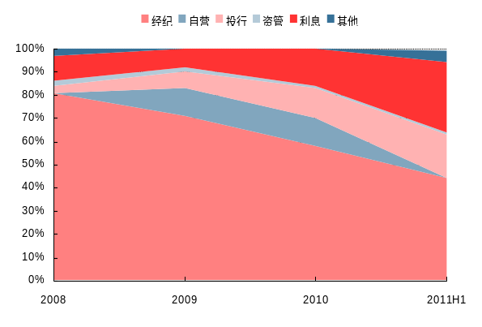 | 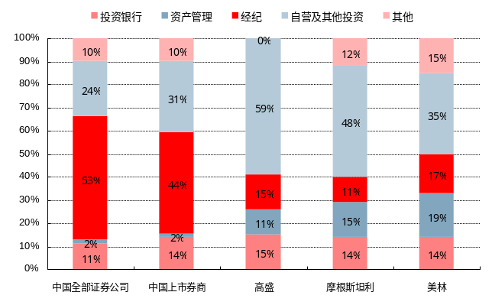
资料来源:wind, bloomberg,中信建投研究发展部

营收及净利润走势受制于行业周期
2007-2010年4年间，我国证券市场经历了2007年大牛市以来的诸多转变，经营水平波动明显，对券商经营产生较大影响。期间，国元证券营收及净利润水平受制于行业周期。
图6：国元证券及行业营业收入年度走势对比 | 图7：国元证券及行业净利润年度走势对比
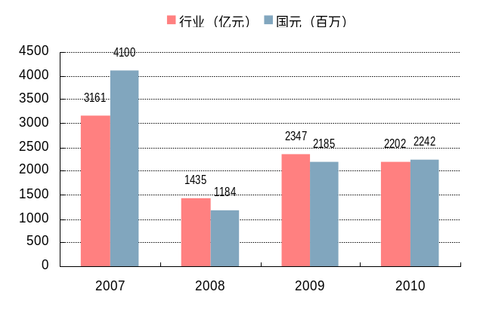 | 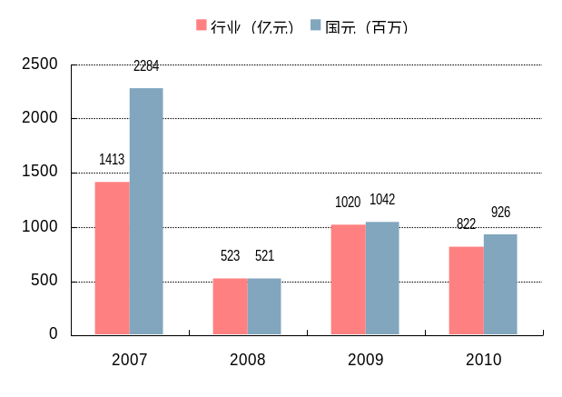
资料来源：wind，中信建投研究发展部
净资本势力为营收提供更大想象空间
对比国内已上市券商，国元证券截至2011年中期净资本107.55亿元，居于上市券商第6，介于广发及长江证券之间；按照上市券商披露月度数据加总的2011年年度经营数据显示，国元证券全年实现营收17.78亿元，暂居于上市券商第8，介于宏源及长江证券之间。在新业务对净资本诉求提升的行业制度改革大背景下，公司相对较高的净资本为进一步创收提供了更大的想象空间。
图8：国元证券及上市券商2011H1净资本对比 | 图9：上市券商2011年预计净利润对比 单位：百万元
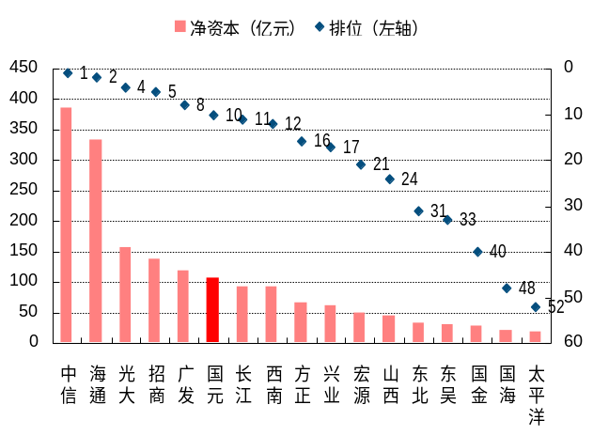 | 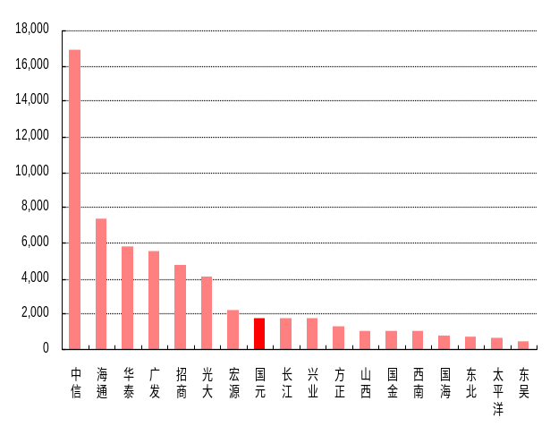
资料来源：wind，中信建投研究发展部

业务均衡，潜力可期
经纪业务地域优势突出，发展稳健
立足安徽，辐射半壁中国
国元证券目前有76家营业部。其中，37家集中在安徽省内，省会合肥市有9家，南京都市圈成员城市芜湖有5家，其余23家较均匀的分布在18个地级市，实现了省内的广泛覆盖。此外，有39家分布于北京、上海、浙江、江苏、福建等沿海及亚沿海经济较发达省份。布点思路体现了公司立足安徽，集中优势资源辐射经济较发达地区的思路。
图10：国元证券经纪业务势力分布 | 图11：国元证券安徽省内营业部分布
广东  8  天津  1  辽宁  2  山东  5  上海  6  江苏  2  浙江  4  福建  2  江西  1  安徽  37  湖南  1  湖北  1  贵州  1  河南  1  北京  2  山西  1  重庆  1 | 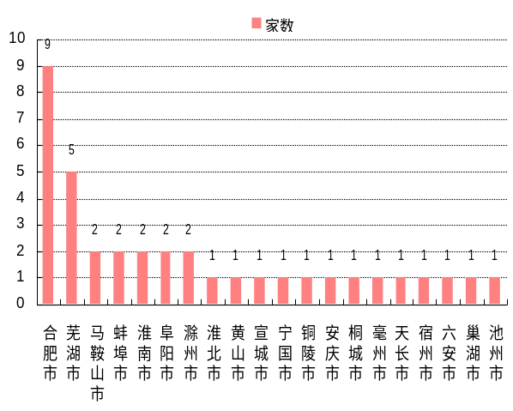
资料来源：中信建投研究发展部
收购天勤,经纪跨越发展
2005年11月,国元证券于行业这波并购潮中成功托管了原天勤证券，并于2007年实现了对其原13家营业部（占同期国元自有营业部的23.64%）的翻牌，实现了经纪业务的低成本扩张，实现了2006-2007年，经纪业务市占率由0.88%增加0.16%至1.04%。同时，公司业务实现了由分散、独立的管理体制向集中管理体制，由粗放经营向集约化、专业化经营，营业部由利润中心向营销终端和销售平台的三大转变。亦出于缩小管理半径、整合资源的考虑，设立里北京、上海、深圳业务总部，全面适应经纪业务的快速发展。
市占率稳定，市场地位介于宏源与东吴之间
2008年12月以后，国元证券经纪业务股基权市占率提升至1%以上平台，市场份额基本稳定在1.07%左右。公司在扩张新市场和稳定既有市占率上采取较为稳定的市场拓展策略，新设营业部增速波动小于行业和安徽省。截至2011年底，国元证券股基权市占率1.07%，106家券商中排位第25位，在上市券商中介于宏源和东吴证券之间。从营业部扩张速度看，安徽省于2010年已经渡过营业部扩张高峰，且公司已有布点的安徽省内16个地区已经纳入协会相对饱和地区名单，营业部之间竞争趋缓，特别是新营业部的蝉食压力减小。近期，公司市占率自2011年12月起连续3个月有所提升，在大行业背景下虽经纪业务代理买卖证券业务净收入虽随势下降，但经纪业务对公司营收贡献度还略有所提升，但经纪业务贡献度下降的趋势不改。
图12：国元证券股基权交易量及占比月度走势 | 图13：国元证券营业部扩张走势年度对比
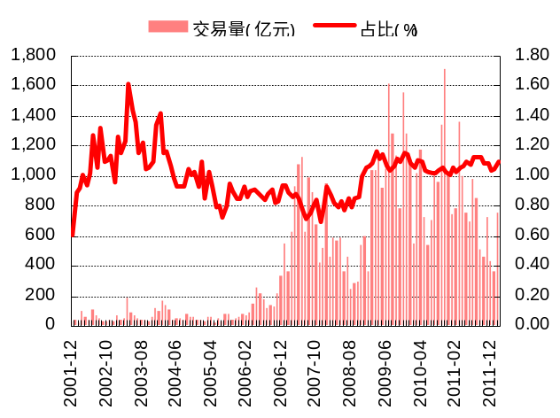 | 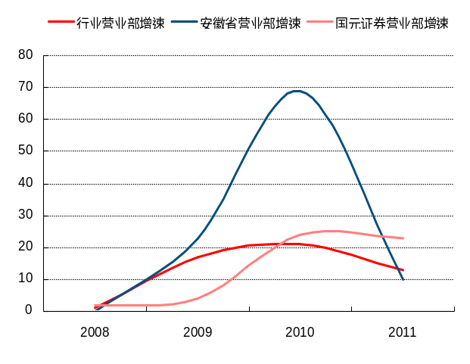
资料来源：中信建投研究发展部
图14：上市券商2011年股基权市占率及市场排位对比 | 图15：国元证券代理买卖证券业务净收入及贡献度季度走势
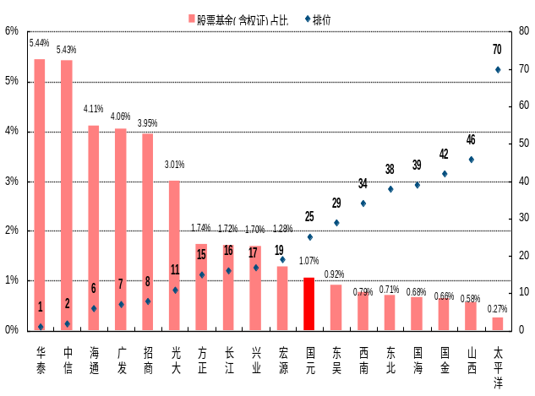 | 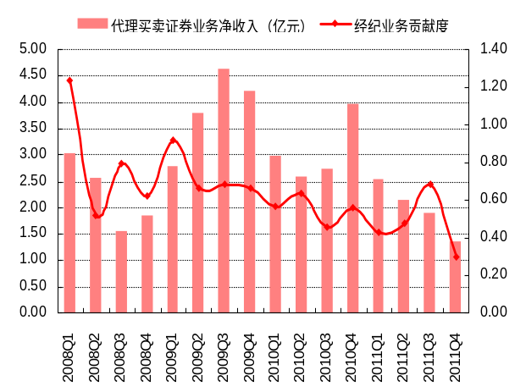
资料来源：中信建投研究发展部
佣金率下降空间有限，时间拉长削弱对经纪业务影响。
从公司2008年1季度以来的经纪业务佣金率走势来看，自2009年2季度之前的急降以来，同比和环比指标已有所趋缓，并在2011年4季度出现明显正向走势，环比更是出现两年以来的最大正增幅；佣金率回升至0.845‰。由于布点多处于我国经济较发达地区，前期佣金战较为充分，且公司在区域性券商中佣金率已处于较低水平。同时，由于立足的安徽省经纪业务竞争度不及沿海城市且行业佣金率限佣因素，我们预计公司佣金率进一步降佣空间有限且趋势将进一步趋缓，时间换空间的过程中，有限空间对应的时间维度将被拉大，即其对经纪业务的不利因素将趋弱。

图16：国元证券股基权市占率及佣金率季度走势 | 图17：国元证券佣金率同比及环比季度走势
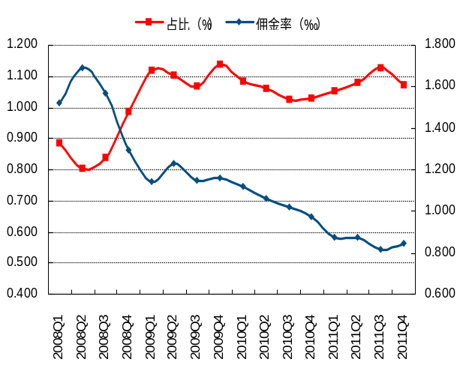 | 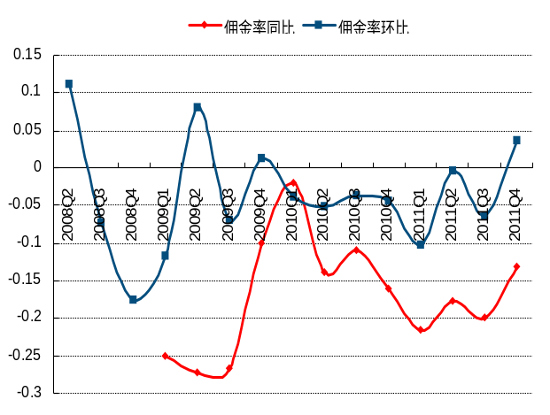
资料来源：中信建投研究发展部
投行业务依托地缘优势，实现高增长
国元证券的投行业务亦秉承立足安徽，面向全国的发展理念，以本地项目的深耕固本，以对外衍生寻发展。今年来，公司在企业首发、再融资、债券发行及并购重组和财务顾问方面实现了投行业务的全方位提供。公司投资银行总部下设11个部门，包括8个业务部门和资本市场部、质量控制部、综合管理部等3个中后台，在合肥、北京、上海、深圳设有办事机构，专业团队100多人，保荐代表人将近30人，历年在资本市场融资总额超过400亿元。
2011年是公司投行业务发展最快最好的一年。其中，股权融资占比较大，截至2011年底达到0.83%；低费率的债券融资涉足相对还较少。从收入构成来看，公司实现承销净收入2.77亿元，保荐收入0.21亿元，财务顾问0.13亿元。最新统计数据显示，国元证券迄今完成主承销项目43单，其中首发25单，增发8单，配股1单，可转债2单，债券发行7单。

投行业务以股权融资为主
表1：国元证券投行业务承单以来募集资金走势与行业对比 单位：亿元
年份 | 股权融资 |  |  | 债权融资
 | 市场 | 国元 | 占比 | 市场 | 国元 | 占比
2003 | 628.55 | 6.23 | 0.99% | 5,184.890 | 0.00 | 0.00%
2004 | 644.67 | 9.10 | 1.41% | 5,736.590 | 0.00 | 0.00%
2005 | 326.94 | 1.60 | 0.49% | 9,477.550 | 0.00 | 0.00%
2006 | 2,696.59 | 1.40 | 0.05% | 14,119.890 | 10.00 | 0.07%
2007 | 8,043.61 | 48.22 | 0.60% | 17,862.730 | 12.00 | 0.07%
2008 | 3,357.83 | 5.09 | 0.15% | 21,595.330 | 0.00 | 0.00%
2009 | 5,127.87 | 13.51 | 0.26% | 30,444.370 | 45.00 | 0.15%
2010 | 9,859.85 | 85.19 | 0.86% | 31,553.850 | 0.00 | 0.00%
2011 | 7,019.22 | 58.09 | 0.83% | 47,698.950 | 3.00 | 0.01%
资料来源：中信建投研究发展部
自2003年，公司投行业务稳步推进，市占率提升。其中，股权融资占比较大，截至2011年底达到0.83%；低费率的债券融资涉足目前还较少。
2011年承销数据显示，国元证券主承销项目6单，市场排位第32位；募集金额合计61.09亿元，在上市券商中属于国海、东吴及国金梯队，优于长江证券。同期，公司实现承销及保荐费用3.11亿元。
图18：国元证券2011年投行业务募集金额及承销家数对比
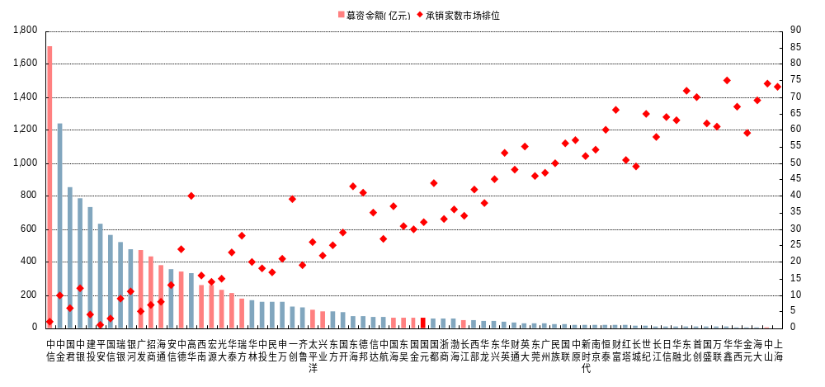
资料来源：中信建投研究发展部
深耕地域资源，发挥中小板优势
自2008年以来，国元证券先后保荐的首发项目有：主板的皖新传媒；中小板的科大讯飞、江南化工、鑫龙电器、皖通科技、鼎泰新材、蓝帆股份、松芝股份、洽洽食品、顺荣股份；创业板的上海佳豪、安科生物、荃银高科、双龙股份、科大智能等；再融资项目包括盾安环境定向增发、中南建设重大资产重组、恒源煤电定向增发和非公开发行、皖通高速公司债券、丰乐种业非公开发行、中鼎股份可转债、皖维高新非公开发行、科大讯飞非公开发行等。自2004年以来，历年保荐中小板首发项目累计数量居全国十强。
截至目前，国元证券完成主承销的首发项目25单，募集金额合计130.35亿元；其中安徽省内项目15单，募集金额合计89.13亿元，占总首发募集金额的68%。发行费用合计8.87亿元，安徽省内项目合计5.93亿元，占比达67%。自2003年3月13日公司主承销首发项目以来，安徽省内各券商首发项目规模合计232.66亿元，据此计算国元证券在安徽省内的市占率达到38.31%。

表2：国元证券近年主承销首发项目概况
代码 | 名称 | 公司注册地 | 发行日期 | 募资金额/发行规模(万元) | 发行费用(万元)
002230.SZ | 科大讯飞 | 安徽 | 2008-04-25 | 33,929 | 2,514.32
002352.SZ | 鼎泰新材 | 安徽 | 2010-01-25 | 62,400 | 4,314.93
002298.SZ | 鑫龙电器 | 安徽 | 2009-09-18 | 26,600 | 2,586.03
002331.SZ | 皖通科技 | 安徽 | 2009-12-23 | 37,800 | 3,349.78
002057.SZ | 中钢天源 | 安徽 | 2006-07-19 | 14,040 | 1,210.78
002226.SZ | 江南化工 | 安徽 | 2008-04-22 | 17,010 | 1,960.60
300274.SZ | 阳光电源 | 安徽 | 2011-10-24 | 136,640 | 9,515.61
300009.SZ | 安科生物 | 安徽 | 2009-09-25 | 35,700 | 3,590.50
300087.SZ | 荃银高科 | 安徽 | 2010-05-13 | 46,992 | 4,308.06
002557.SZ | 洽洽食品 | 安徽 | 2011-02-21 | 200,000 | 11,160.00
002555.SZ | 顺荣股份 | 安徽 | 2011-02-21 | 59,500 | 3,938.39
601801.SH | 皖新传媒 | 安徽 | 2010-01-05 | 129,800 | 5,936.05
600444.SH | ST国通 | 安徽 | 2004-02-04 | 15,090 | 736.52
600575.SH | 芜湖港 | 安徽 | 2003-03-13 | 31,860 | 1,700.07
600971.SH | 恒源煤电 | 安徽 | 2004-08-02 | 43,956 | 2,462.54
300299.SZ | 富春通信 | 福建 | 2012-03-08 | 27,200 | 3,064.05
300108.SZ | 双龙股份 | 吉林 | 2010-08-11 | 26,624 | 3,276.80
002044.SZ | 江苏三友 | 江苏 | 2005-04-25 | 15,975 | 1,347.42
002382.SZ | 蓝帆股份 | 山东 | 2010-03-24 | 70,000 | 5,281.26
300008.SZ | 上海佳豪 | 上海 | 2009-09-25 | 35,028 | 2,742.46
300222.SZ | 科大智能 | 上海 | 2011-05-16 | 48,600 | 3,691.92
002454.SZ | 松芝股份 | 上海 | 2010-07-07 | 109,200 | 6,372.91
002011.SZ | 盾安环境 | 浙江 | 2004-06-16 | 31,976 | 1,705.16
002154.SZ | 报喜鸟 | 浙江 | 2007-08-01 | 30,240 | 748.27
002120.SZ | 新海股份 | 浙江 | 2007-02-12 | 17,374 | 1,205.95
安徽省合计 |  |  |  | 891,317 | 59,284
安徽省占比 |  |  |  | 68% | 67%
合计 |  |  |  | 1,303,534 | 88,720
资料来源：wind，中信建投研究发展部
截至目前，公司承销参与的增发项目合计8单，其中7单位于安徽省内。安徽省内项目规模64.06亿元，占全部发行规模的83%；发行费用1.63亿元。自2007年7月17日公司主承销增项目以来，安徽省内各券商增发项目规模合计610亿元，据此计算国元证券在安徽省内的市占率达到10.50%。

表3：国元证券近年主承销增发项目概况
代码 | 名称 | 公司注册地 | 发行日期 | 募资金额/发行规模(万元) | 发行费用(万元)
600063.SH | 皖维高新 | 安徽 | 2011-03-11 | 91,600.00 | 2,679.60
002014.SZ | 永新股份 | 安徽 | 2007-07-17 | 20,990.52 | 2,499.49
600054.SH | 黄山旅游 | 安徽 | 2007-08-01 | 30,685.00 | 644.70
600971.SH | 恒源煤电 | 安徽 | 2010-11-02 | 158,726.71 | 5,530.06
000713.SZ | 丰乐种业 | 安徽 | 2010-12-17 | 44,700.00 | 2,103.00
000630.SZ | 铜陵有色 | 安徽 | 2007-08-23 | 249,400.00 | 560.00
002230.SZ | 科大讯飞 | 安徽 | 2011-05-04 | 44,527.00 | 2,238.02
002011.SZ | 盾安环境 | 浙江 | 2007-12-25 | 133,560.00 | 0.00
安徽省合计 |  |  |  | 640,629 | 16,255
安徽省占比 |  |  |  | 83% | 100%
合计 |  |  |  | 774,189 | 16,255
资料来源：wind，中信建投研究发展部
同期，公司承销参与的债券项目合计4单，全部于安徽省内；合计募集金额630亿元，发行费用0.4亿元。
表4：国元证券近年主承销债券项目概况
代码 | 名称 | 公司注册地 | 发行日期 | 募资金额/发行规模(万元) | 发行费用(万元)
098021.IB | 09铜城投债01 | 安徽 | 2009-3-10 | 25,000.00 | --
098022.IB | 09铜城投债02 | 安徽 | 2009-3-10 | 50,000.00 | --
122039.SH | 09皖通债 | 安徽 | 2009-12-17 | 200,000.00 | 4,000.00
098018.IB | 09六安城投债 | 安徽 | 2009-3-2 | 75,000.00 | --
068033.IB | 06皖煤电债 | 安徽 | 2006-7-4 | 100,000.00 | --
078080.IB | 07宜城投债 | 安徽 | 2007-11-30 | 80,000.00 | --
098017.IB | 09合海恒债 | 安徽 | 2009-2-27 | 100,000.00 | --
安徽省合计 |  |  |  | 630,000 | 4,000
安徽省占比 |  |  |  | 100% | 100%
合计 |  |  |  | 630,000 | 4,000
资料来源：wind，中信建投研究发展部
公司地域优势突出，首发项目份额自2008年以来平均在半额以上，增发份额2011年为14%，可转债为100%。在新三版和场外业务推进的行业背景下，公司的地域及中小板优势将进一步发挥，未来稳健增长可期。
自营业务
资产配置呈现低风险偏好
自营资产配置呈现日益明显的低风险偏好。自2010年以来，公司固定收益资产配置比呈现明显上升趋势，同时权益类资产的配置比例也就是50%左右水平，在证券公司的资产配置中属于偏低配置。固定收益配置中债券配比稳步提升，截至2011年中期该指标在公司可供出售金融资产的配比中达到43.96%。同时，传统的权益类配置中，亦呈现日趋明显的低风险偏好。股票占比逐步下降，截至2011年中期，交易性金融资产配置比率为零，较好的在2011年的市场环境下规避了系统风险；对应的另一端基金资产配置有所提振，截至2011年中期达到59.96%，截至2011年底则达到73.63%。
表5：国元证券自营资产配置年度变革
 | 2007 | 2008H1 | 2008 | 2009H1 | 2009 | 2010H1 | 2010 | 2011H1 | 2011
交易性金融资产 | 3,055,810,320 | 1,400,566,518 | 1,534,480,347 | 675,610,717 | 1,316,160,585 | 899,338,282 | 1,219,475,629 | 490,503,609 | 758,730,120
股票 | 1,485,369,181 | 2,451,392 | 10,812,770 | 110,744,163 | 599,900,880 | 222,648,898 | 633,753,363 | 0 | 0
基金 | 379,989,504 | 184,982,886 | 207,883,648 | 251,988,664 | 407,373,575 | 373,629,384 | 383,262,265 | 294,103,609 | 558,658,613
债券 | 626,986,601 | 301,352,900 | 295,523,000 | 0 | 0 | 303,060,000 | 0 | 0 | 0
权证 | 3,006,525 | 688,340 | 37,929 | 15,890 | 15,130 | 0 | 0 | 0 | 0
中票 | 560,458,508 | 911,091,000 | 1,020,223,000 | 312,862,000 | 308,871,000 | 0 | 0 | 0 | 200,071,507
短融 | 0 | 0 | 0 | 0 | 0 | 0 | 202,460,000 | 196,400,000 | 0
可供出售金融资产 | 184,753,290 | 104,827,467 | 136,151,778 | 149,320,689 | 661,585,171 | 2,088,163,351 | 3,613,337,820 | 3,840,917,222 | 3,869,670,720
股票 | 86,740,605 | 23,282,898 | 10,647,516 | 0 | 97,523,550 | 25,701,063 | 633,698,479 | 1,215,824,333 | 1,150,802,695
基金 | 17,774,264 | 5,466,000 | 3,960,000 | 6,249,000 | 306,547,680 | 339,453,917 | 1,192,092,343 | 785,677,111 | 694,991,765
债券 | 0 | 0 | 0 | 0 | 101,090,000 | 1,544,815,000 | 1,626,131,252 | 1,688,594,706 | 1,803,725,821
集合理财 | 80,238,421 | 76,078,569 | 121,544,262 | 143,071,689 | 156,423,941 | 178,193,371 | 161,415,746 | 150,821,071 | 170,150,440
持有到期 | 0 | 0 | 0 | 0 | 0 | 0 | 0 | 0 | 0
长期股权投资 | 485,802,787 | 417,562,433 | 420,732,072 | 408,636,852 | 492,204,383 | 491,094,928 | 899,120,511 | 857,591,979 | 874,035,922
资料来源：聚源，中信建投研究发展部
表6：国元证券自营资产配置比例
 | 交易性金融资产 |  |  |  |  |  |  | 可供出售金融资产
 | 股票 | 基金 | 债券 | 权证 | 中票 | 短融 | 合计 | 股票 | 基金 | 债券 | 集合理财 | 合计
2007 | 48.61% | 12.43% | 20.52% | 0.10% | 18.34% | 0.00% | 100.00% | 46.95% | 9.62% | 0.00% | 43.43% | 100.00%
2008H1 | 0.18% | 13.21% | 21.52% | 0.05% | 65.05% | 0.00% | 100.00% | 22.21% | 5.21% | 0.00% | 72.58% | 100.00%
2008 | 0.70% | 13.55% | 19.26% | 0.00% | 66.49% | 0.00% | 100.00% | 7.82% | 2.91% | 0.00% | 89.27% | 100.00%
2009H1 | 16.39% | 37.30% | 0.00% | 0.00% | 46.31% | 0.00% | 100.00% | 0.00% | 4.18% | 0.00% | 95.82% | 100.00%
2009 | 45.58% | 30.95% | 0.00% | 0.00% | 23.47% | 0.00% | 100.00% | 14.74% | 46.34% | 15.28% | 23.64% | 100.00%
2010H1 | 24.76% | 41.54% | 33.70% | 0.00% | 0.00% | 0.00% | 100.00% | 1.23% | 16.26% | 73.98% | 8.53% | 100.00%
2010 | 51.97% | 31.43% | 0.00% | 0.00% | 0.00% | 16.60% | 100.00% | 17.54% | 32.99% | 45.00% | 4.47% | 100.00%
2011H1 | 0.00% | 59.96% | 0.00% | 0.00% | 0.00% | 40.04% | 100.00% | 31.65% | 20.46% | 43.96% | 3.93% | 100.00%
2011 | 0.00% | 73.63% | 0.00% | 0.00% | 26.37% | 0.00% | 100.00% | 29.74% | 17.96% | 46.61% | 4.40% | 100.00%
资料来源：聚源，中信建投研究发展部
近年收益率较稳定
近年来，行业自营收入受市场影响波动较明显，自营资产的配置也呈现对市场景气的迎合程度，但收益率较市场更为稳定，波动更小。2011年自营收益率为0.31%。

图19：国元证券权益类及固定收益类资产配置比例走势 | 图20：国元证券自营资产年度走势及收益率对比
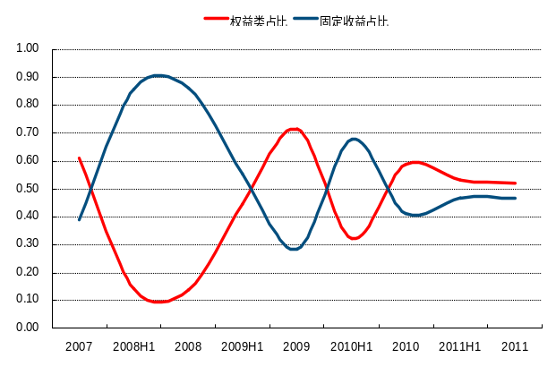 | 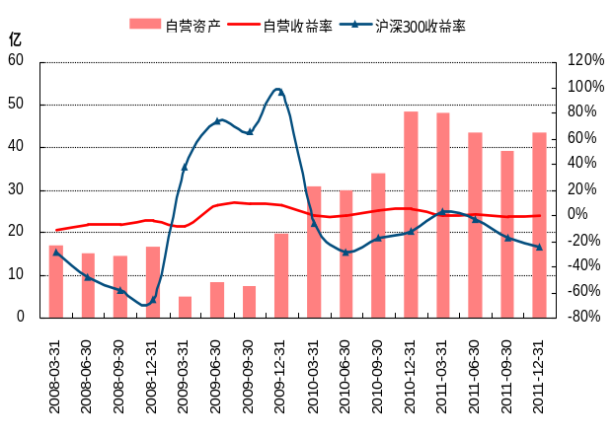
资料来源：wind，中信建投研究发展部
资管业务双轮驱动
公司广义资产管理业务分为券商集合理财及参股基金公司两块开展。
双A券商具有资管全牌照
公司作为A级A类券商，具备经营的资产管理业务有集合资产管理业务、定向资产管理业务和专项资产管理业务。公司目前存续期集合理财产品3支,即国元黄山1、2、3号产品，截至2011年底最新资产份额分别为4.4亿份、1.92亿份及1.37亿份，资产净值分别为3.89亿元、1..2亿元及0.99亿元；最新资产净值排位中居于上市券商第15位。2011年实现资管业务收入0.14亿元。
图21：上市券商集合理财产品净值对比 单位：亿元、元 | 图22：国元证券两融余额2011年底数据对比
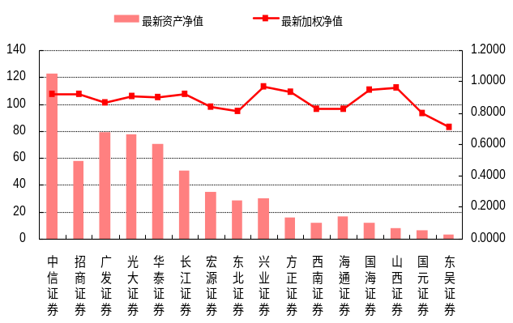 | 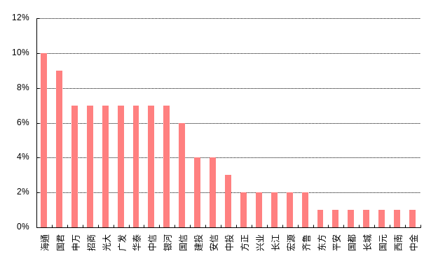
资料来源：中信建投研究发展部
依托基金公司发展广义资管
公司持有长盛基金41%股权。长盛基金是国内最早成立的十家基金管理公司之一，也是全国首批获得全国社保基金管理资格的六家基金管理公司之一。注册资本1.5亿元，主要业务为设立和管理证券投资基金。据2最新披露数据显示，长盛基金管理基金19支，管理基金资产407.42亿元；2011年中期披露管理费用合计2.746亿元，该指标在61家基金公司中市场排位第21位，处于行业中上游。
新业务框架清晰，潜力大
融资融券处于蓄势发展阶段
公司为第三批获得融资融券业务资格券商，2010年12月开始开展两融业务。截至2011年底，共有56家家营业部可以开展两融业务，国元证券两融余额市占率1%，与其经纪业务市占率相当；融资买入额市占率1%，亦与经纪业务市场地位匹配。两融业务中带来的融出资金利息收入2010年营收贡献度为0.38%，至2011年中期升至1.88%。2011年，公司实现融资融券业务收入4702万元，实现对应利润4342万元。随着转融开启，客户端该业务的深入普及，两融业务营收贡献度将会进一步提升，后续发展潜力大。
直投业务受益于地缘优势
国元证券100%持股的国元股权投资有限公司成立于2009年8月18日，注册资本10亿元，专职从事直接投资业务。直投公司业务范围包括：使用自有资金对境内企业进行股权投资；为客户提供股权投资的财务顾问服务；在有效控制风险、保持流动性的前提下，以现金管理为目的，将闲置资本金投资于依法公开发行的国债、投资级公司债、货币市场基金、央行票据等风险较低、流动性较强的证券，以及证券公司经批准设立的集合资产管理计划，专项资产管理计划；证监会同意的其他业务。截至目前，公司投资的项目中有一单于2011年3月上市，对公司2011年上半年释放446.18万元业绩。截至2011年末，国元直投累计投资项目9个，投资额3.65亿元，储备项目7个。已投资企业中，上市1家，在会审核2家，待报5家；报告期国元直投实现营收1602万元，占公司营收的0.90%。基于公司突出的地域优势，我们判断公司在直接股权投资业务上还将继续受益于此。
股指期货平台已建
国元证券于2010年8月完成对五矿海勤期货有限公司的收购，更名为国元海勤期货有限公司。公司注册资本1亿元，并拥有上海期货交易所、大连商品交易所、郑州商品交易所会员资格，是中国金融期货交易所的交易结算会员，可以代理国内目前所有上市品种的期货交易。截至2011年底，公司具有分支机构6家，此外有25家证券营业部取得IB业务资格；净资本8746万元，净资产9514万元，实现手续费收入3889万元；市占率0.37%，在163家期货公司中排位第83位。
国际业务先行稳走
国元证券100%持股国元证券（香港）有限公司，其成立于2006年7月19日，注册资本6亿元港币，是国内券商在港新设的第一家全资子公司。公司主营业务有：证券买卖、期货交易、财务顾问、投资及投资组合管理、放债服务以及海外证券市场买卖业务，已取得第1类受监管法团牌照（证券交易）、第4类受监管法团牌照（就证券提供意见）、第7类牌照（提供自动化交易服务）、第8类牌照（提供证券保证金融资业务）、第2类受监管法团牌照（期货合约交易）和第9类受监管法团牌照（提供资产管理），为以香港这个金融桥头堡进军国际市场提供了发展保障。

驱动因素来源于制度改革及估值
冗余资金多，可操作业务增多提升资金利用想象空间大
资金利用现状不理想。截至2011年3季度，目前18家上市券商中，国元证券的ROE3.09，居于14位；截至2011年底披露数据显示提升至3.8，但从预测数据显示看仍处于上市券商后端。截至2011年3季度，货币资金145.16亿元，净资产147.26亿元，货币资金与净资产比例为0.99，是上市券商中该指标仅有低于1的两家之一，在上市券商中排位15位。
图23：上市券商2011年3季度ROE（平均）对比 | 图24：上市券商2011年3季度货币资金与净资产比对比
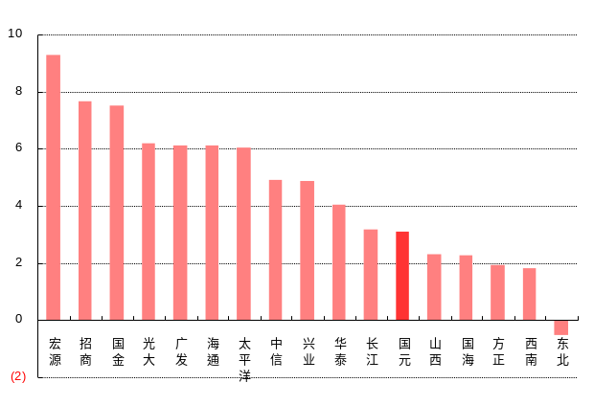 | 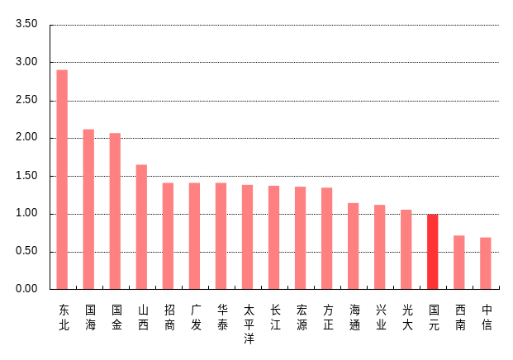
资料来源：中信建投研究发展部 注：东吴未上市，故无数值
可做业务增多，冗余资金成宝。从我们梳理的制度改革的具体措施来看，以新三板和场外交易为代表的做市商类业务、以转融通和股票买断式回购为代表的息差类业务，以及以报价回购和客户保证金现金管理等为代表的现金管理类业务均对证券公司拥有的净资本金提出新的要求。由于在以往监管和业务模式下，券商可做业务有限，可以做的业务也是按相应门槛分批进行。今年是券商制度变革年和创新年，新业务的推出利于发展以买方业务和资本中介业务为主的创新业务。国元证券具备双A券商资质，在目前新业务试点和运行机制下将成为新业务拓展和制度创新的先行受益者；同时，由于国元证券富余资本金较多，其理当成为属于上市券商中的显著受益者。
净资本充足，受益于风控指标改善
风控指标改善的大趋势。由于我国部分监管指标的过于严格（如净资本/净资产），导致了资金使用效率不高、上市券商大规模融资的后果，在券商的风控指标中，即使正常开展业务的公司，其净资本/净资产比率也很容易就达到限制。同时在证券业业务转型的历程中，新业务对放大杠杆的诉求也对风控指标提出的要求。借鉴国际主流金融监管框架，完善修改我国证券业风控监管，可以完善的途径有：完善核心资本、优化杠杆率、引入流动性覆盖和净稳定资金比例新监管指标、引入逆周期调整风险资本准备的计算、降低或删去部分过高的指标。
调整带来行业性利好，国元将显著受益。风控指标即使调整，短期内不会给券商带来实质性的业绩提升，但明确了鼓励行业发展创新业务的长期政策导向。尤其利好在创新业务中已经布局并等待扩张的券商，对于创新业务尚处于起步阶段的小型券商也具有业务助推意义，利于公司结构转型和ROE提升。对比国内已上市券商，国元证券截至2011年中期净资本107.55亿元，居于上市券商第6，介于广发及长江证券之间；按照上市券商披露月度数据加总的2011年年度经营数据显示，国元证券全年实现营收17.78亿元，暂居于上市券商第8，介于宏源及长江证券之间。在新业务对净资本诉求提升的行业制度改革大背景下，公司相对较高的净资本为进一步提升ROE并创收提供了更大的想象空间，从指标看国元证券受益最为显著。
表7：风控指标改善后净资本及风险准备变化情况 单位：元
 | 净资本（前） | 净资本（后） | 风险准备（前） | 风险准备（后）
中信证券 | 41,049,607,708.61 | 40,742,347,833.61 | 7,825,531,437.50 | 6,307,597,907.07
广发证券 | 11,962,905,561.03 | 12,369,658,009.15 | 5,260,732,436.67 | 3,365,078,120.62
海通证券 | 32,459,539,115.45 | 32,829,401,136.73 | 5,678,057,676.35 | 4,164,663,813.39
光大证券 | 17,646,827,022.02 | 17,398,130,104.10 | 3,272,415,351.07 | 2,582,964,864.68
华泰证券 | 21,658,234,085.60 | 22,368,161,584.92 | 4,453,677,582.89 | 3,212,785,975.66
招商证券 | 14,062,517,003.38 | 15,256,461,119.88 | 5,306,610,189.92 | 3,979,122,431.17
宏源证券 | 5,070,704,070.69 | 5,561,975,239.74 | 1,531,934,764.56 | 1,292,718,341.39
兴业证券 | 6,535,525,315.80 | 6,660,777,205.27 | 1,367,264,710.41 | 868,693,026.05
东北证券 | 3,458,511,390.55 | 2,350,929,081.34 | 1,429,136,938.00 | 948,426,786.38
长江证券 | 7,337,445,204.41 | 7,590,688,295.54 | 1,857,581,064.30 | 1,774,395,244.33
西南证券 | 9,121,258,848.71 | 9,423,491,980.82 | 1,320,008,516.45 | 1,194,519,293.31
国金证券 | 2,779,457,181.65 | 2,800,706,190.05 | 463,242,863.61 | 340,220,977.68
国海证券 | 2,064,286,627.92 | 1,712,536,476.39 | 915,884,588.45 | 762,616,001.76
国元证券 | 11,770,783,469.82 | 12,349,541,138.27 | 1,012,618,909.84 | 1,074,892,428.65
资料来源：中信建投研究发展部
表8：风控指标改善后净资本及风险准备变化情况
 | 净资本  /净资产  （前） | 净资本  /净资产  （后） | 净资本  /各项风险资本准备之和  （前） | 净资本  /各项风险资本准备之和（后） | 净资本  /负债  （前） | 净资本  /负债  （后） | 净资产  /负债  （前）
中信证券 | 66.72% | 0.662231318 | 524.56% | 645.92% | 241.75% | 239.95% | 362.33%
广发证券 | 62.94% | 0.650827151 | 227.44% | 367.59% | 166.45% | 172.11% | 264.45%
海通证券 | 74.02% | 0.748639262 | 571.67% | 788.28% | 1232.45% | 1246.49% | 1665.01%
光大证券 | 78.98% | 0.778640041 | 539.26% | 673.57% | 1408.87% | 1389.02% | 1783.90%
华泰证券 | 72.20% | 0.745665041 | 486.33% | 696.22% | 433.24% | 447.44% | 600.06%
招商证券 | 59.99% | 0.650803567 | 265.14% | 383.41% | 121.08% | 131.36% | 201.84%
宏源证券 | 69.80% | 0.765678674 | 331.41% | 430.25% | 166.67% | 182.81% | 238.76%
兴业证券 | 80.67% | 0.82214509 | 478.12% | 766.76% | 384.18% | 391.54% | 476.24%
东北证券 | 100.15% | 0.680787431 | 241.80% | 247.88% | 142.49% | 96.86% | 142.28%
长江证券 | 77.00% | 0.796621324 | 395.13% | 427.79% | 228.37% | 233.01% | 292.50%
西南证券 | 82.00% | 0.847175452 | 690.55% | 788.89% | 1294.41% | 1337.29% | 1578.53%
国金证券 | 92.09% | 0.927985308 | 600.65% | 823.20% | 617.88% | 622.60% | 670.92%
国海证券 | 84.52% | 0.701143391 | 225.39% | 224.56% | 271.57% | 225.30% | 321.33%
国元证券 | 79.17% | 0.830646489 | 1162.41% | 1148.91% | 2291.31% | 136.70% | 2894.09%
资料来源：中信建投研究发展部
PB绝对及相对处于低位，修复动力大
国元证券PB居于上市公司末位，在券商板块中相对压缩空间已不大，估值安全边际高；且在今年这个制度创新年，以买方业务和资本中介业务为主导的创新业务将陆续兴起，对于具有双A资质且净资本金充足的国元证券突出利好。绝对看，买方业务和资本中介业务较之传统卖方业务，杠杆率将有所提升，亦符合当下行业适度放杠杆的诉求；相对看，在新业务模式和新的监管规则下，券商ROA及ROE有望趋近，国元证券据此亦存在回归动力。
图25：上市券商PB对比 | 图26：国元证券及上市券商2011H1净资本对比
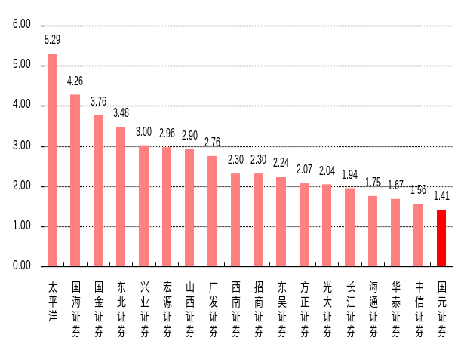
资料来源：中信建投研究发展部
投资评价和建议
国元证券业务发展稳健，地缘优势突出，属于受益于风控指标改善的典型券商；同时，公司PB居于上市券商末尾，存在修复诉求。估值低给予公司买入安全边际，净资本充足带来创新业务发展想象空间，目标价14.46元，维持买入评级。
风险分析
大盘持续下行；交易量大幅萎缩；制度创新进度低于预期。

盈利预测
表:国元证券利润表
 | 2009 | 2011 | 2012 | 2013
报表类型
一、营业收入(元) | 2,185,430,117 | 1,775,119,766 | 2,265,911,265 | 2,639,734,260
手续费及佣金净收入(元) | 1,730,062,144 | 1,118,238,176 | 1,477,085,726 | 1,747,167,352
代理买卖证券业务净收入(元) | 1,538,685,730 | 792,282,737 | 913,610,275 | 1,072,565,751
证券承销业务净收入(元) | 114,494,764 | 277,314,117 | 456,911,360 | 548,293,632
受托客户资产管理业务净收入(元) | 33,281,651 | 14,160,321 | 31,378,811 | 36,085,633
保荐业务 |  | 21200000
财务顾问收入 |  | 12950000
利息净收入(元) | 166,012,165 | 531,399,630 | 370,834,112 | 395,438,634
投资净收益(元) | 249,111,874 | 161,176,940 | 348,813,419 | 409,713,382
其中：对联营企业和合营企业的投资收益(元) | 117,562,608 | 98,766,759 | 98,766,759 | 98,766,759
公允价值变动净收益(元) | 32,098,198 | -48,761,909 | 56,757,730 | 73,765,977
汇兑净收益(元) | 282,626 | 133,915 | 133,915 | 133,915
其他业务收入(元) | 7,863,108 | 12,933,014 | 12,286,363 | 13,514,999
二、营业支出(元) | 864,130,725 | 1,078,080,892 | 1,012,691,395 | 1,179,065,912
营业税金及附加(元) | 102,402,995 | 71,355,383 | 97,888,005 | 114,037,264
管理费用(元) | 741,964,776 | 986,937,923 | 896,443,255 | 1,044,335,676
资产减值损失(元) | 10,571,445 | 15,567,843 | 14,140,391 | 16,473,229
其他业务成本(元) | 9,191,509 | 4,219,743 | 4,219,743 | 4,219,743
三、营业利润(元) | 1,321,299,392 | 697,038,873 | 1,253,219,870 | 1,460,668,348
加：营业外收入(元) | 5,956,041 | 11,042,395 | 7,795,839 | 5,025,411
减：营业外支出(元) | 4,269,245 | 4,507,877 | 3,182,524 | 2,051,542
四、利润总额(元) | 1,322,986,188 | 703,573,391 | 1,257,833,186 | 1,463,642,217
减：所得税(元) | 280,627,234 | 140,859,565 | 300,289,902 | 349,423,901
五、净利润(元) | 1,042,358,954 | 562,713,826 | 957,543,283 | 1,114,218,316
减：少数股东损益(元) | 5,158,819 | 0 | 941,342 | 0
归属于母公司所有者的净利润(元) | 1,037,200,135 | 562,713,826 | 956,601,941 | 1,114,218,316
六、每股收益： | 1,964,100,001 | 1,964,100,000 | 1,964,100,000 | 1,964,100,000
(一) 基本每股收益(元) | 0.528079087 | 0.29 | 0.4870434 | 0.56729205

[table_research]
分析师介绍 | 魏涛：2011年新财富最佳分析师非银行金融业第3名，中信建投非银行金融业首席分析师，金融地产组组长。北京大学管理学博士，CPA，12年经济工作经验，5年证券研究经验。致力于在大金融视野内研究各细分子行业，曾覆盖银行保险业，较早从事信托业和租赁业的相关研究，拓展和引领了资本市场对金融业、特别是新型金融业（信托业、租赁业等）的认识广度和深度。此外，对国内外投资银行和证券经纪业发展历程和未来趋势也有深入研究。
报告贡献人 | 曾羽 010-85156333 zengyu@csc.com.cn
研究服务 | 社保基金销售经理  彭砚苹 010-85130892 pengyanping@csc.com.cn  姜东亚 010-85156405 jiangdongya@csc.com.cn  北京地区销售经理  张博 010-85130905 zhangbo@csc.com.cn  张明 010-85130232 zhangming@csc.com.cn  张迪 010-85130464 zhangdi@csc.com.cn  陈杨 010-85156401 chenyangbj@csc.com.cn  黄玮 010-85130318 huangwei@csc.com.cn  上海地区销售经理  李冠英 021-68825003 liguanying@csc.com.cn  杨明 010-85130908 yangmingzgs@csc.com.cn  钱宏伟 021-68805057 qianhongwei@csc.com.cn  戴悦放 021-68825001 daiyuefang@csc.com.cn  深广地区销售经理  赵海兰 010-85130909 zhaohailan@csc.com.cn  张娅 010-85130230 zhangya@csc.com.cn  周李 0755-23942904 zhouli@csc.com.cn  段佳明 010-85156402 duanjiaming@csc.com.cn  王芳群 020-38816536 wangfangqun@csc.com.cn  机构销售经理  韩松 010-85130609 hansong@csc.com.cn  任威 010-85130923 renwei@csc.com.cn  何嘉 010-85156427 hejia@csc.com.cn  刘嫘 010-85130780 liulei@csc.com.cn  刘亮 010-85130323 liuliang@csc.com.cn
评级说明
以上证指数或者深证综指的涨跌幅为基准。
买入：未来6个月内相对超出市场表现15％以上；
增持：未来6个月内相对超出市场表现5—15％；
中性：未来6个月内相对市场表现在-5—5％之间；
减持：未来6个月内相对弱于市场表现5—15％；
卖出：未来6个月内相对弱于市场表现15％以上。

${stock_mark}

重要声明
本报告仅供本公司的客户使用，本公司不会仅因接收人收到本报告而视其为客户。
本报告的信息均来源于本公司认为可信的公开资料，但本公司及研究人员对这些信息的准确性和完整性不作任何保证，也不保证本报告所包含的信息或建议在本报告发出后不会发生任何变更，且本报告中的资料、意见和预测均仅反映本报告发布时的资料、意见和预测，可能在随后会作出调整。我们已力求报告内容的客观、公正，但文中的观点、结论和建议仅供参考，不构成投资者在投资、法律、会计或税务等方面的最终操作建议。本公司不就报告中的内容对投资者作出的最终操作建议做任何担保，投资者据此做出的任何决策与本公司和本报告作者无关。
在法律允许的情况下，本公司及其关联机构可能会持有本报告中提到的公司所发行的证券并进行交易，也可能为这些公司提供或者争取提供投资银行、财务顾问或类似的金融服务。
本报告版权仅为本公司所有。未经本公司书面许可，任何机构和/或个人不得以任何形式翻版、复制和发布本报告。任何机构和个人如引用、刊发本报告，须同时注明出处为中信建投证券研究发展部，且不得对本报告进行任何有悖原意的引用、删节和/或修改。
本公司具备证券投资咨询业务资格，且本文作者为在中国证券业协会登记注册的证券分析师，以勤勉尽责的职业态度，独立、客观地出具本报告。本报告清晰准确地反映了作者的研究观点。本文作者不曾也将不会因本报告中的具体推荐意见或观点而直接或间接收到任何形式的补偿。
股市有风险，入市需谨慎。

地址
北京 中信建投证券研究发展部 | 上海 中信建投证券研究发展部
中国 北京 100010 | 中国 上海 200120
朝内大街188号4楼 | 世纪大道201号渣打银行大厦601室
电话：(8610) 8513-0588 | 电话：(8621) 6880-5588
传真：(8610) 6518-0322 | 传真：(8621) 6880-5010

